**Escuela de Estudios de Postgrado**

**Facultad de Ingeniería**

**Universidad San Carlos de Guatemala**

**Maestría en Ingeniería para la Industria con**

**Especialización en Ciencias de la Computación.**

**Introduction Data Analytics**

**Ing. Ms. Marco Tulio Aldana Prillwitz**

**PROYECTO INICIAL**

**https://github.com/obduliogonzalez/proyecto_inicial**

**Néstor Obdulio González López**

**Carné: 999013150**

**Introducción**

El objetivo de este proyecto es llevar a cabo un análisis exhaustivo de un conjunto de datos relacionado con el videojuego FIFA 2020. La finalidad es obtener insights significativos que informen decisiones estratégicas y ayuden a comprender patrones en el desempeño de jugadores y equipos. Para ello, se ha utilizado Python y PostgreSQL como herramientas principales para el análisis y manipulación de los datos.

**Discovery**

Para estructurar el proyecto, se utilizó el Canvas Data Product para definir el enfoque y las preguntas a resolver:

**Problema:** ¿Qué factores influyen en el desempeño de los jugadores y equipos en FIFA 2020?

**Hipótesis:** Los equipos con jugadores mejor calificados (overall rating) tienden a tener un mejor rendimiento en sus respectivas ligas.

**Solución esperada:** Identificar las características clave de los jugadores que contribuyen al éxito de los equipos.

**Datos utilizados:**

Players(15,16,17,18,19,20).csv: información detallada sobre jugadores (edad, calificación, potencial, valor, etc.).

teams_and_leagues.csv: información sobre equipos y ligas.

Métricas clave (KPI): Calificación general (overall), precio de transferencia (value_eur), salarios (wage_eur), y rendimiento por equipo (teams_and_leagues).

**Data Analysis (Análisis Exploratorio de Datos - EDA)**

Para el análisis inicial, se utilizó Python (Pandas, Numpy, Matplotlib y Seaborn). Aquí se presentan algunos de los resultados:

**Distribución de Calificación General (Overall Rating)**

plt.figure(figsize=(10, 6))

sns.histplot(df['overall'], bins=20, kde=True, color='blue')

plt.title(f'Distribución de la Calificación General de los Jugadores (Año: {year})')

plt.xlabel('Calificación General')

plt.ylabel('Frecuencia')

plt.grid(True)

plt.show()

La mayoría de los jugadores tienen una calificación general entre **70 y 80**, con algunos pocos superando el **90**.

**Relación entre Edad y Calificación General**

plt.figure(figsize=(12, 8))

sns.scatterplot(x='age', y='overall', hue='club', data=merged_df)

plt.title(f'Relación entre Edad y Calificación General ({year})')

plt.xlabel('Edad')

plt.ylabel('Calificación General')

plt.legend(bbox_to_anchor=(1.05, 1), loc='upper left')

plt.grid(True)

plt.show()

Se observa que jugadores jóvenes tienden a tener un alto potencial (potential), aunque los jugadores con experiencia tienen calificaciones generales más estables.

**Data Cleaning (Limpieza de Datos)**

El proceso de limpieza de datos incluyó:

Eliminación de duplicados: Se eliminaron registros duplicados para evitar distorsiones en el análisis.

Tratamiento de valores nulos: Se imputaron valores faltantes en las columnas críticas como rating, value_eur y wage_eur.

Estándar de formatos: Se unificaron los formatos de fechas y nombres de equipos para facilitar la unión de datasets.

**Data Wrangling (Manipulación de Datos)**

Se realizó la combinación de los datasets players_.csv y teams_and_leagues.csv utilizando la columna club y league_name como clave:

merged_df = pd.merge(players_df, teams_df, left_on='club', right_on='league_name', how='inner')

Además, se crearon nuevas variables para el análisis, como la diferencia entre potential y overall, y el cálculo del rendimiento basado en wage_eur y value_eur.

**Data Transformation (Transformación de Datos)**

Para preparar los datos para un análisis más avanzado, se aplicaron técnicas de normalización y escalado utilizando Scikit-learn:

from sklearn.preprocessing import StandardScaler

scaler = StandardScaler()

merged_df['scaled_overall'] = scaler.fit_transform(merged_df[['overall']])

merged_df['scaled_value'] = scaler.fit_transform(merged_df[['value_eur']])

**Hallazgos y Conclusiones**

* El análisis mostró que la calificación general (overall) y el potencial (potential) son indicadores clave del rendimiento de los jugadores.
* Los equipos con mayores salarios (wage_eur) tienden a tener jugadores con calificaciones más altas.
* Existen ligas (por ejemplo, la Premier League y La Liga) que concentran a los jugadores mejor calificados.

**Recomendaciones**

* Los equipos podrían optimizar su presupuesto enfocándose en jugadores jóvenes con alto potential.
* Analizar la relación entre el costo de transferencia (value_eur) y el salario (wage_eur) podría ayudar a los clubes a hacer contrataciones más eficientes.

**Visualizaciones**

A continuación, se presentan algunas visualizaciones adicionales para ilustrar los hallazgos:

Distribución de los salarios por liga.

Análisis de correlación entre value_eur, wage_eur y overall.

**Conclusión**

El análisis realizado en este proyecto ofrece una visión detallada del rendimiento de los jugadores y equipos en FIFA 2020. A través del uso de herramientas de análisis de datos y técnicas de limpieza, manipulación y transformación de datos, se obtuvieron insights que pueden ser útiles para optimizar la estrategia de contratación de jugadores.

**Anexos**

Código fuente: Se incluye el cuaderno Jupyter y los scripts Python utilizados para generar este análisis.

Archivos CSV: players_.csv y teams_and_leagues.csv.

GRAFICAS:

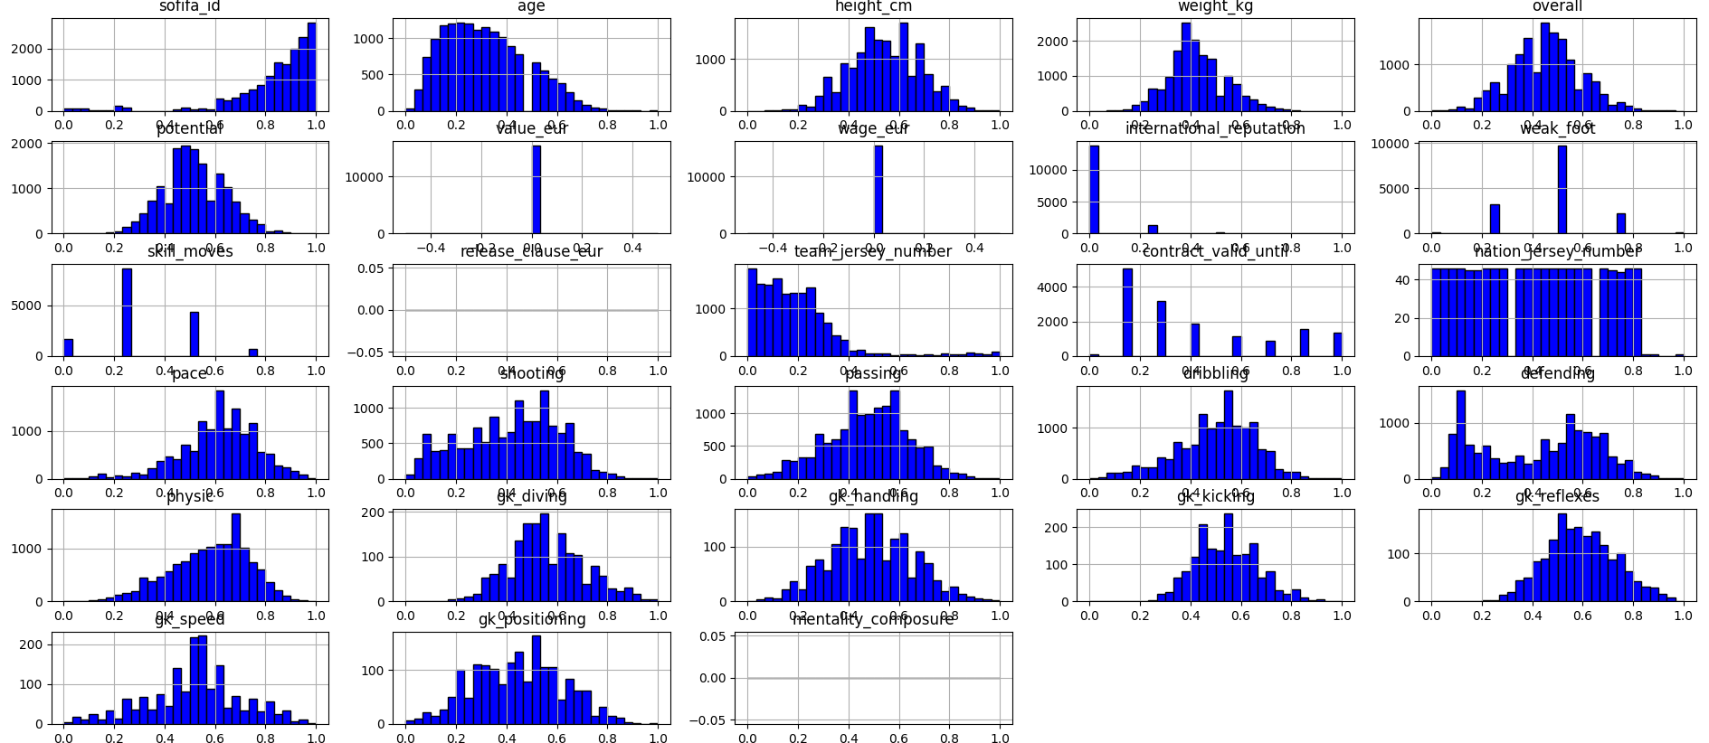

Ilustración 1 PLANTILLA 2015

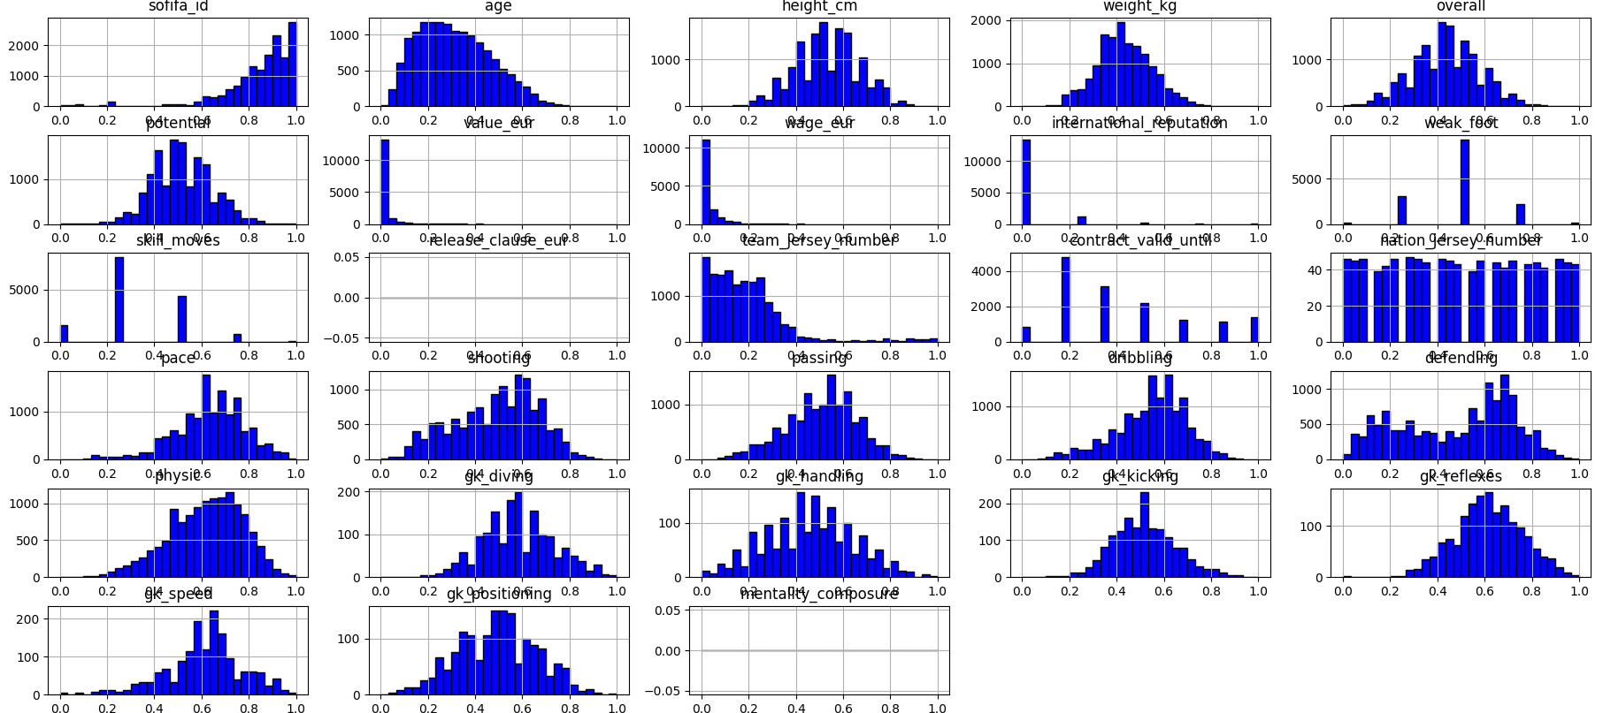

Ilustración 2 PLANTILLA 2016

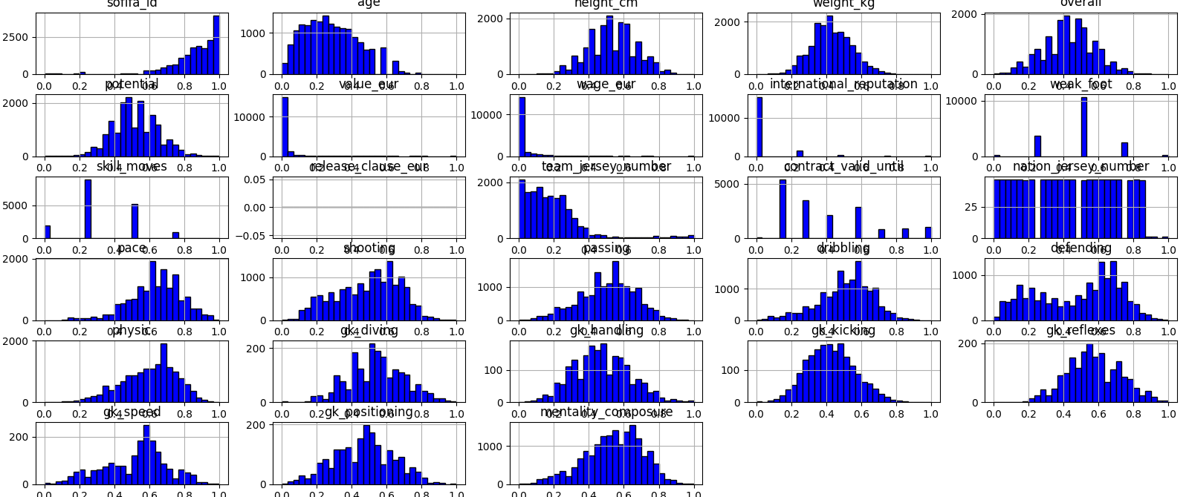

Ilustración 3 PLANTILLA 2017

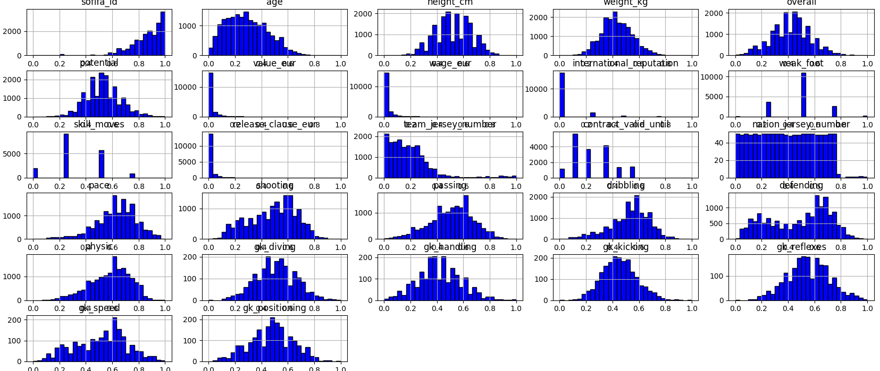

Ilustración 4 PLANTILLA 2018

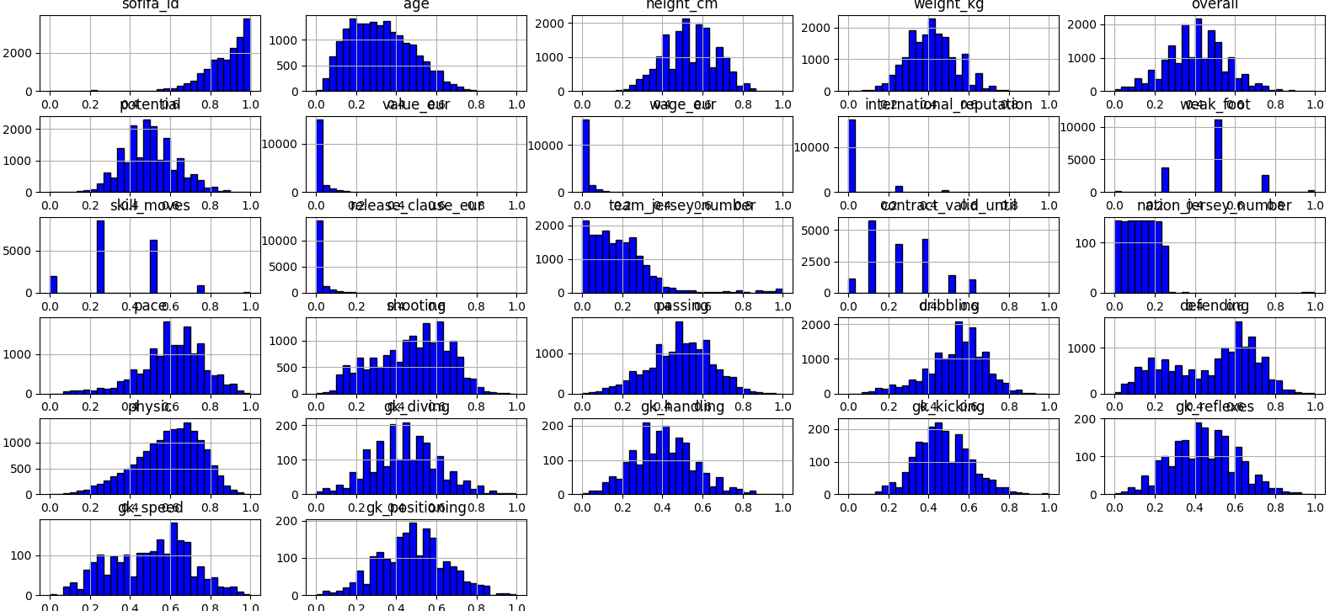

Ilustración 5 PLANTILLA 2019

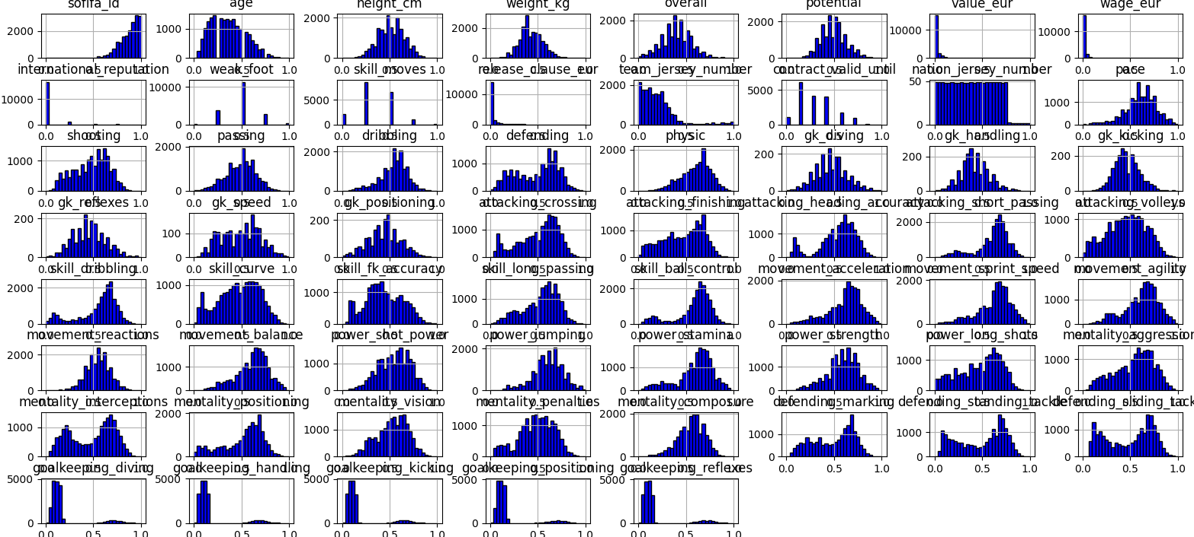

Ilustración 6 PLANTILLA 2020

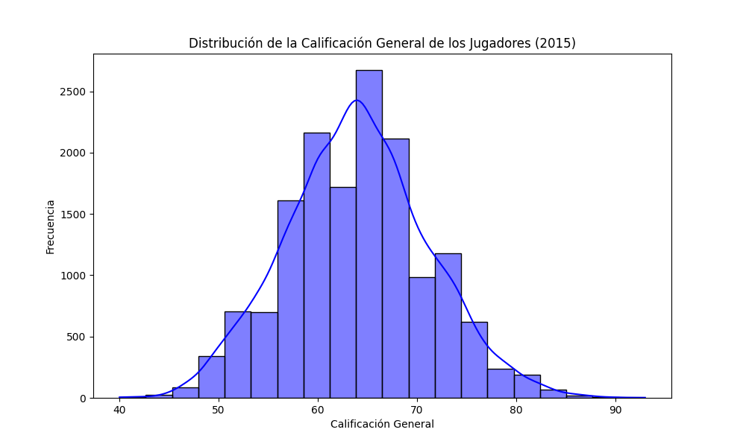

Ilustración 7 DISTRIBUCION GENERAL 2015

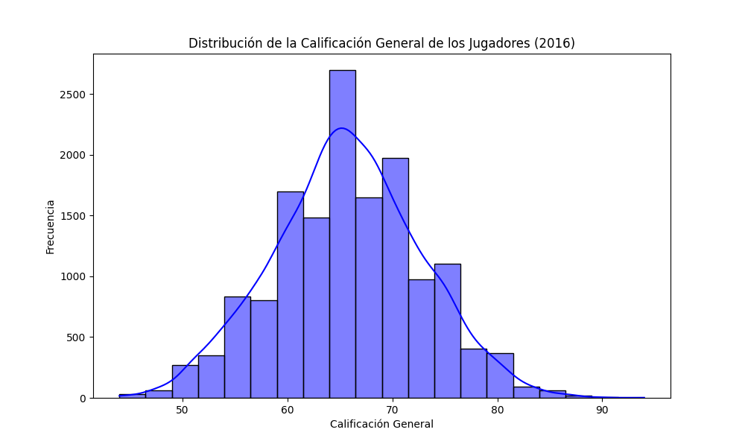

Ilustración 8 DISTRIBUCION GENERAL 2016

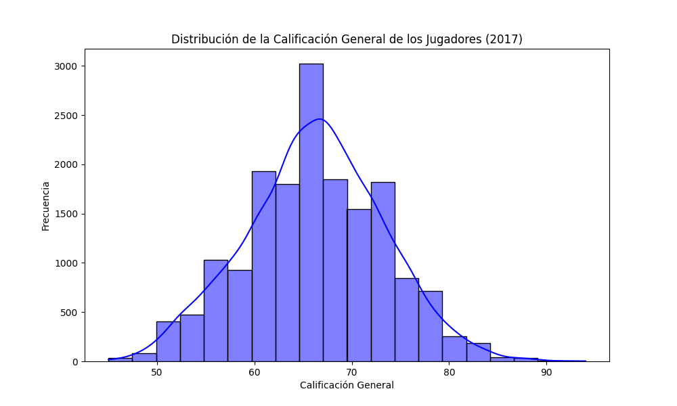

Ilustración 9 DISTRIBUCION GENERAL 2017

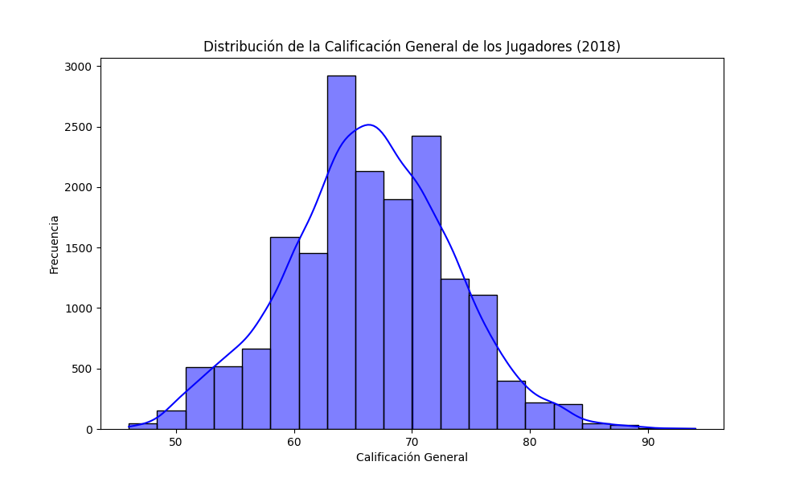

Ilustración 10 DISTRIBUCION GENERAL 2018

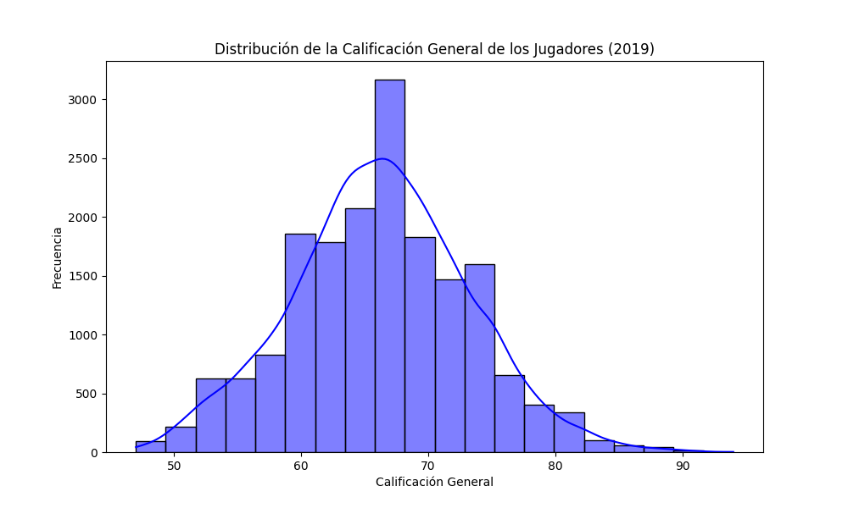

Ilustración 11 DISTRIBUCION GENERAL 2019

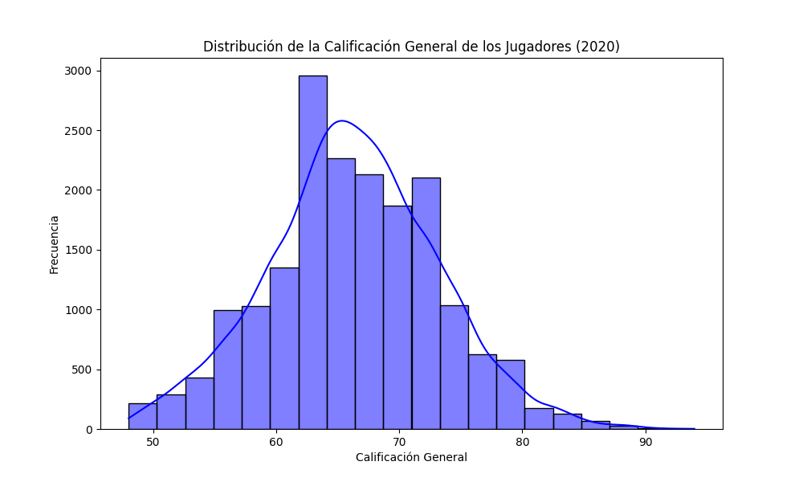

Ilustración 12 DISTRIBUCION GENERAL 2020

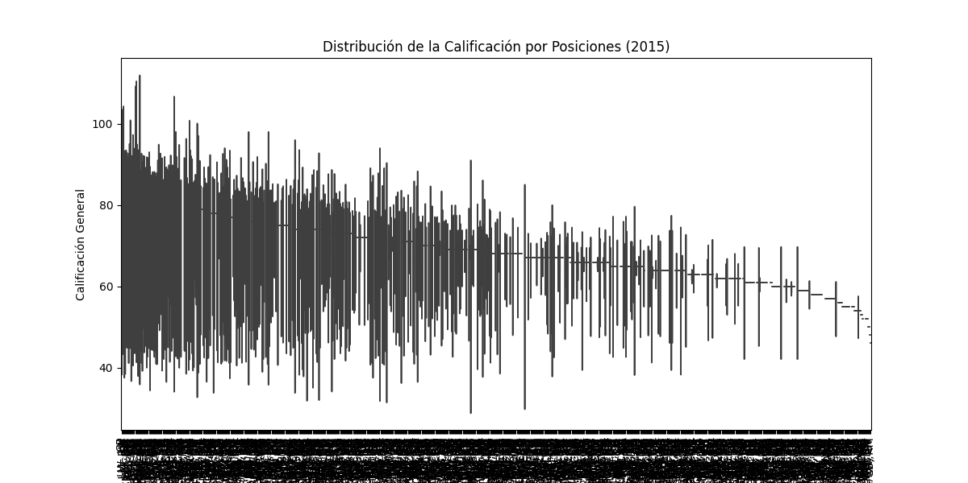

Ilustración 13 DISTRIBUCION POSICIONES 2015

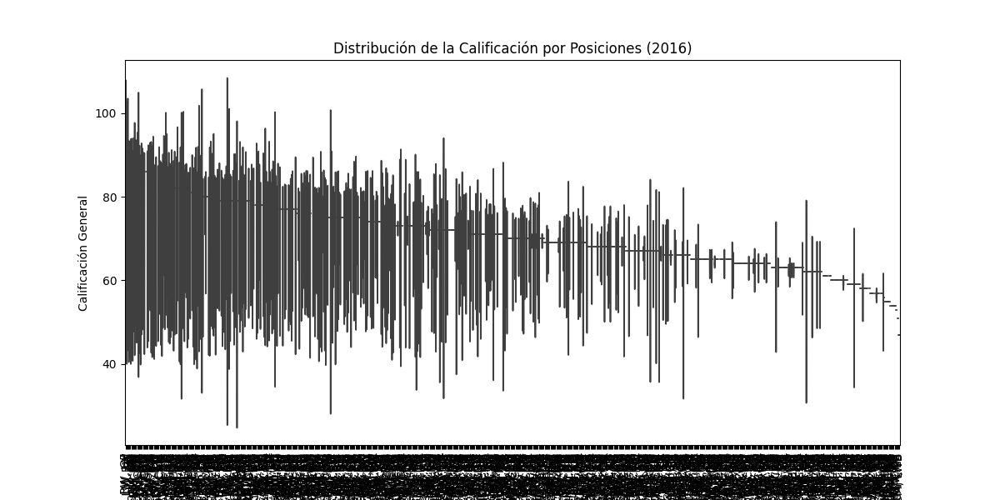

Ilustración 14 DISTRIBUCION POSICIONES 2016

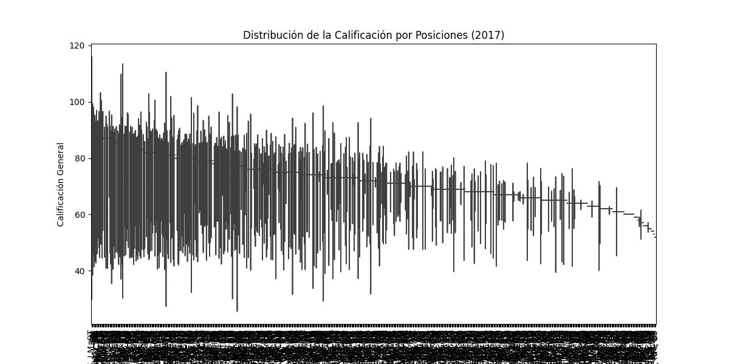

Ilustración 15 DISTRIBUCION POSICIONES 2017

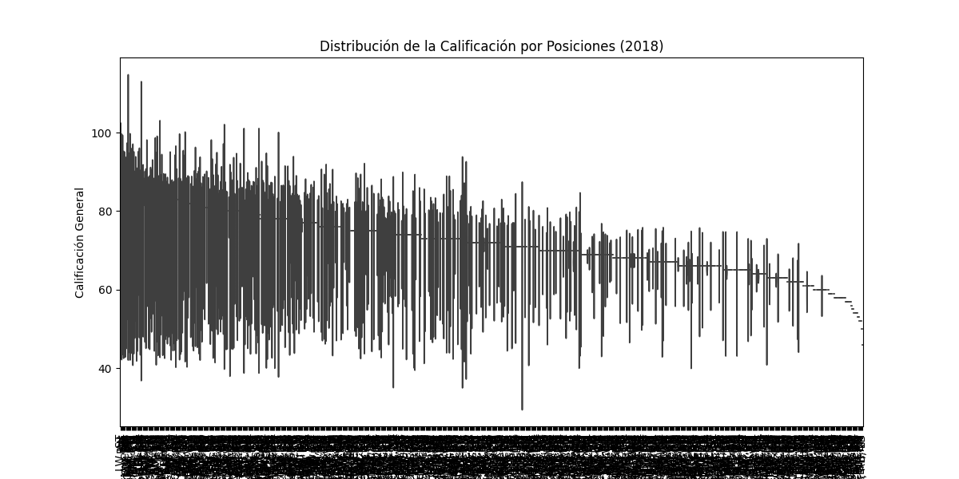

Ilustración 16 DISTRIBUCION POSICIONES 2018

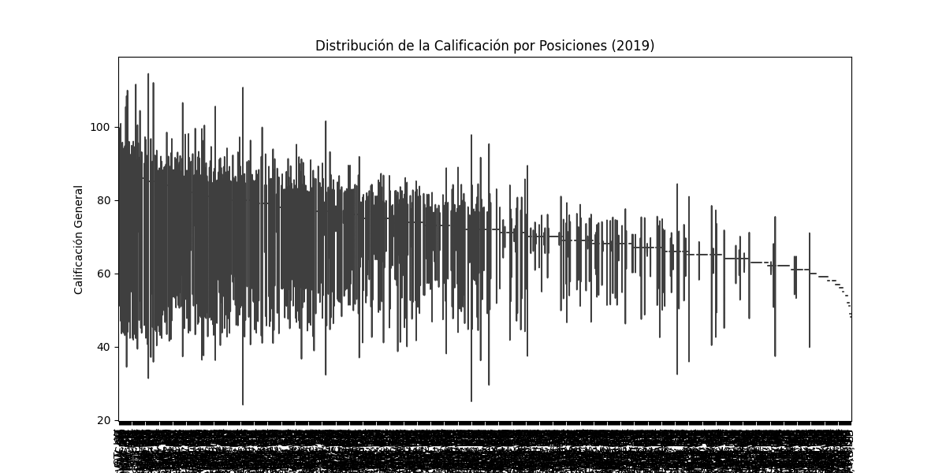

Ilustración 17 DISTRIBUCION POSICIONES 2019

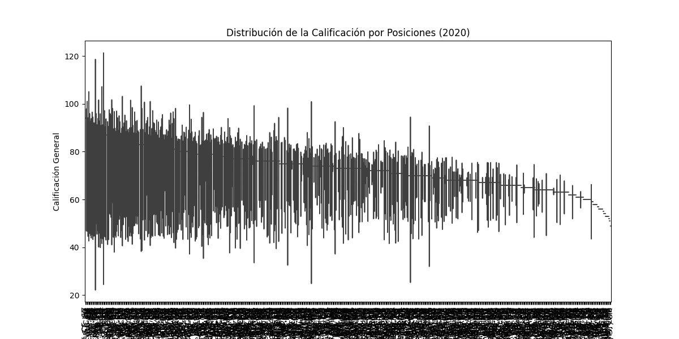

Ilustración 18 DISTRIBUCION POSICIONES 2020

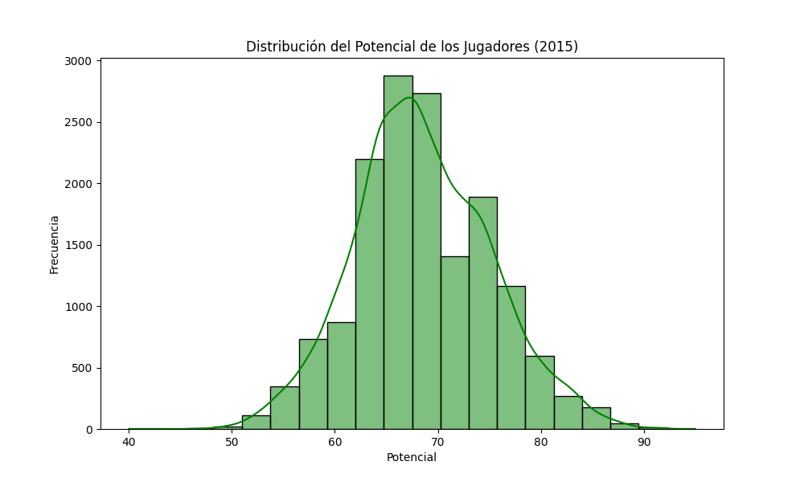

Ilustración 19 DISTRIBUCION POTENCIAL 2015

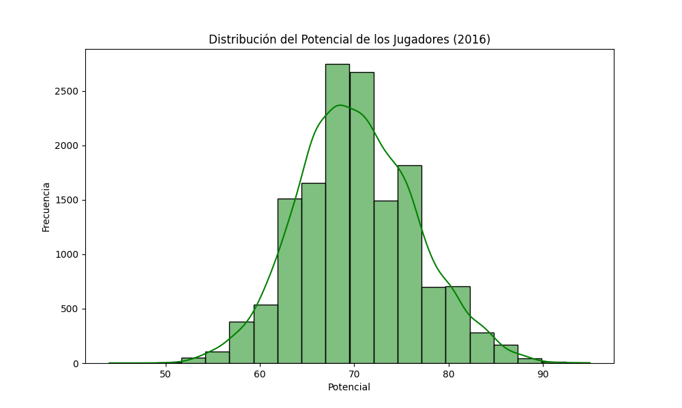

Ilustración 20 DISTRIBUCION POTENCIAL 2016

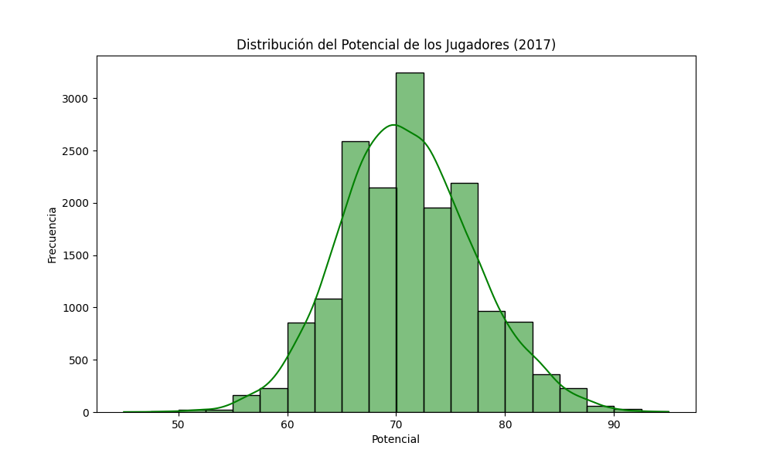

Ilustración 21 DISTRIBUCION POTENCIAL 2017

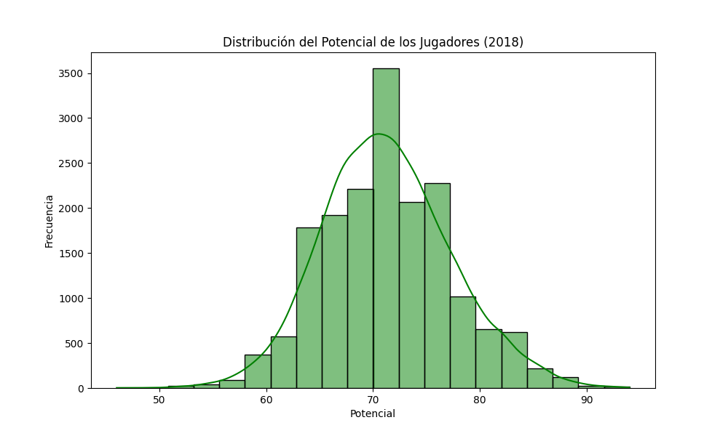

Ilustración 22 DISTRIBUCION POTENCIAL 2018

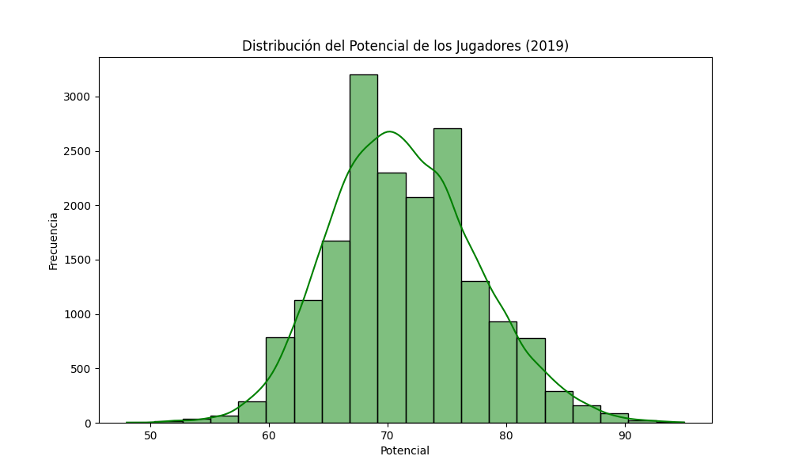

Ilustración 23 DISTRIBUCION POTENCIAL 2019

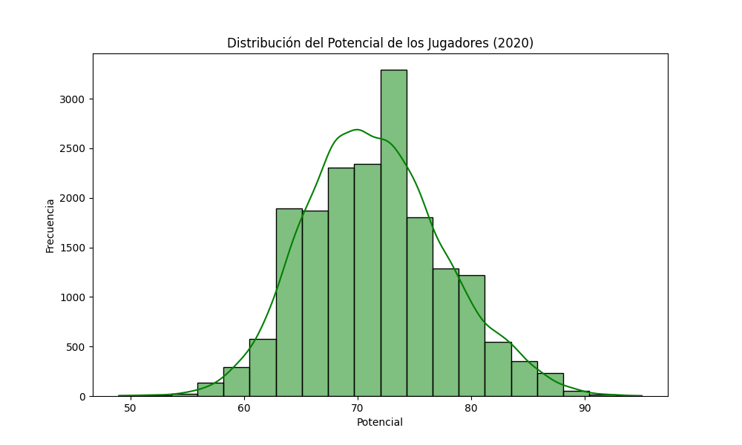

Ilustración 24 DISTRIBUCION POTENCIAL 2020

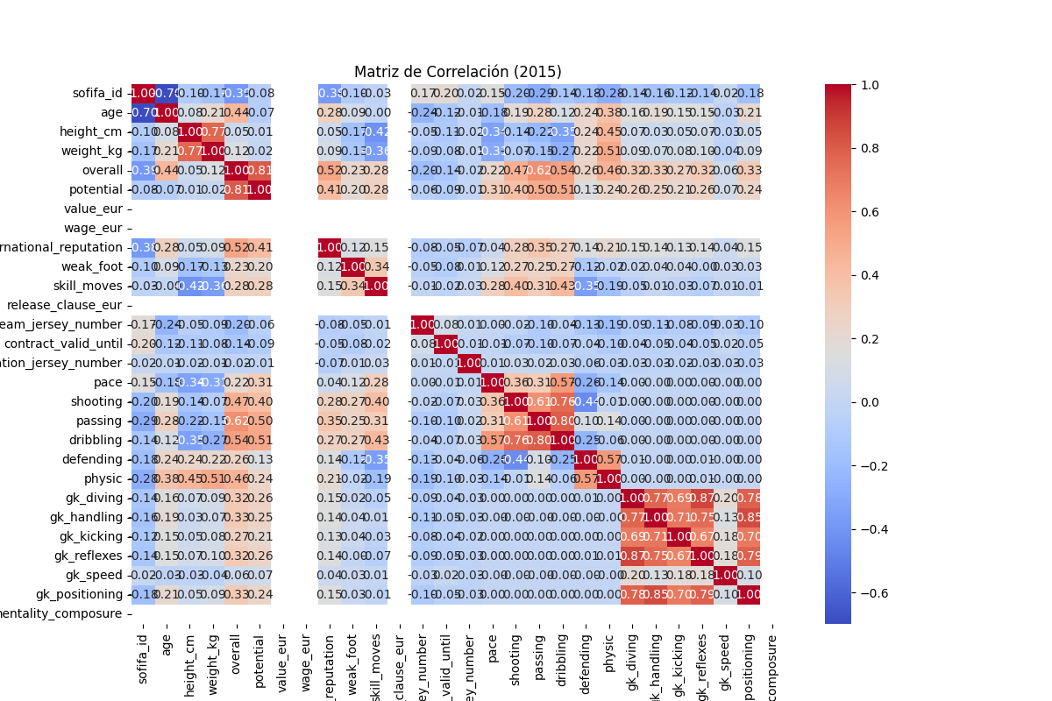

Ilustración 25 MATRIZ CORRELACION 2015

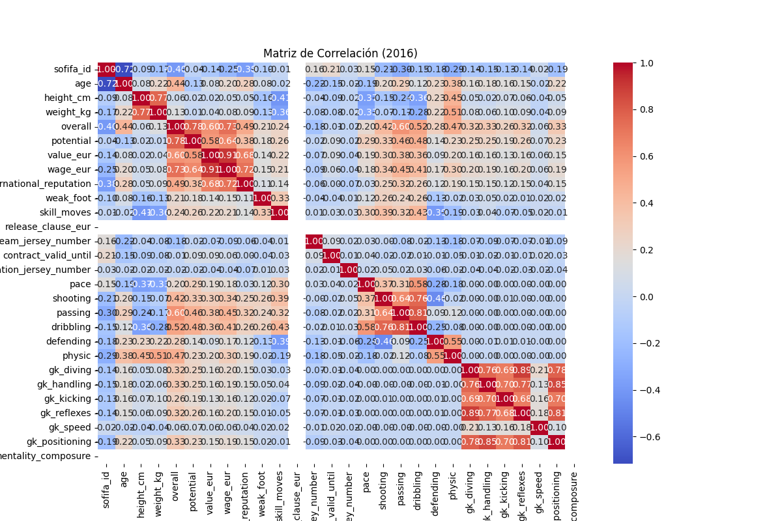

Ilustración 26 MATRIZ CORRELACION 2016

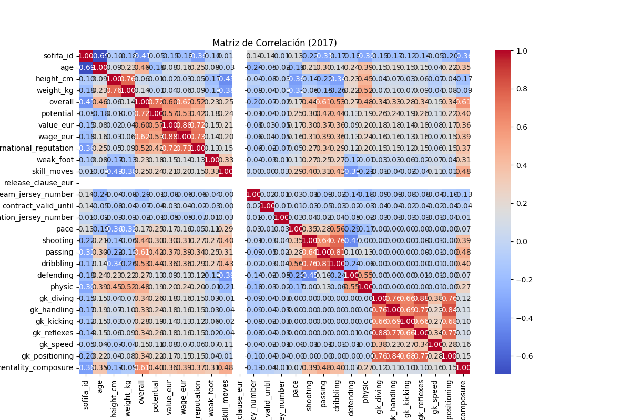

Ilustración 27 MATRIZ CORRELACION 2017

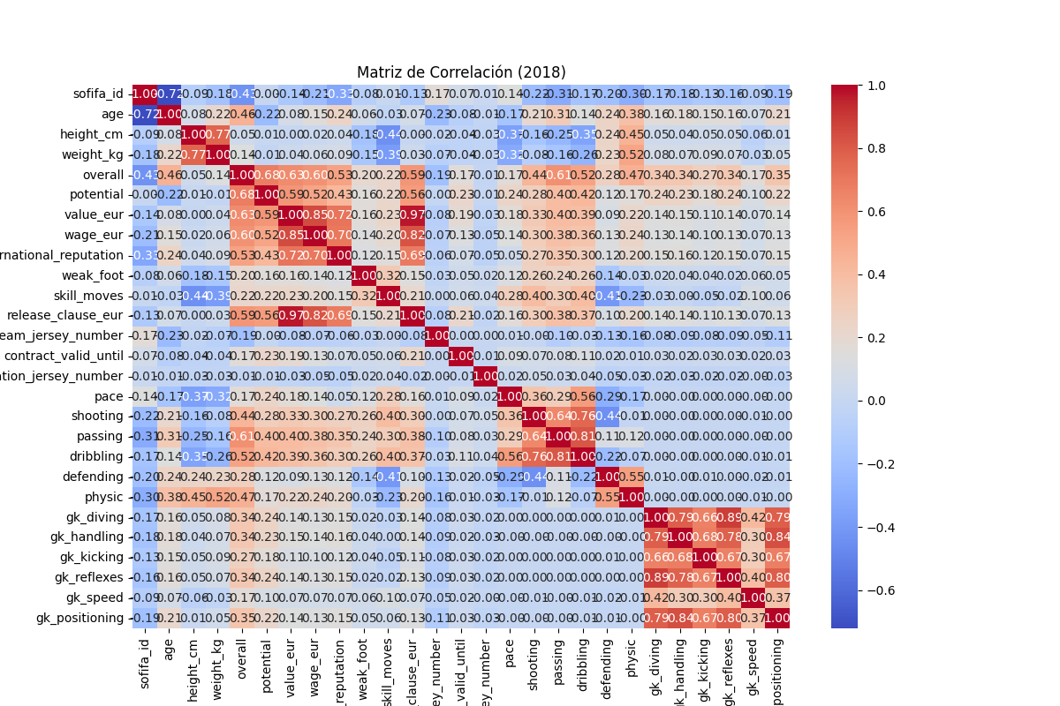

Ilustración 28 MATRIZ CORRELACION 2018

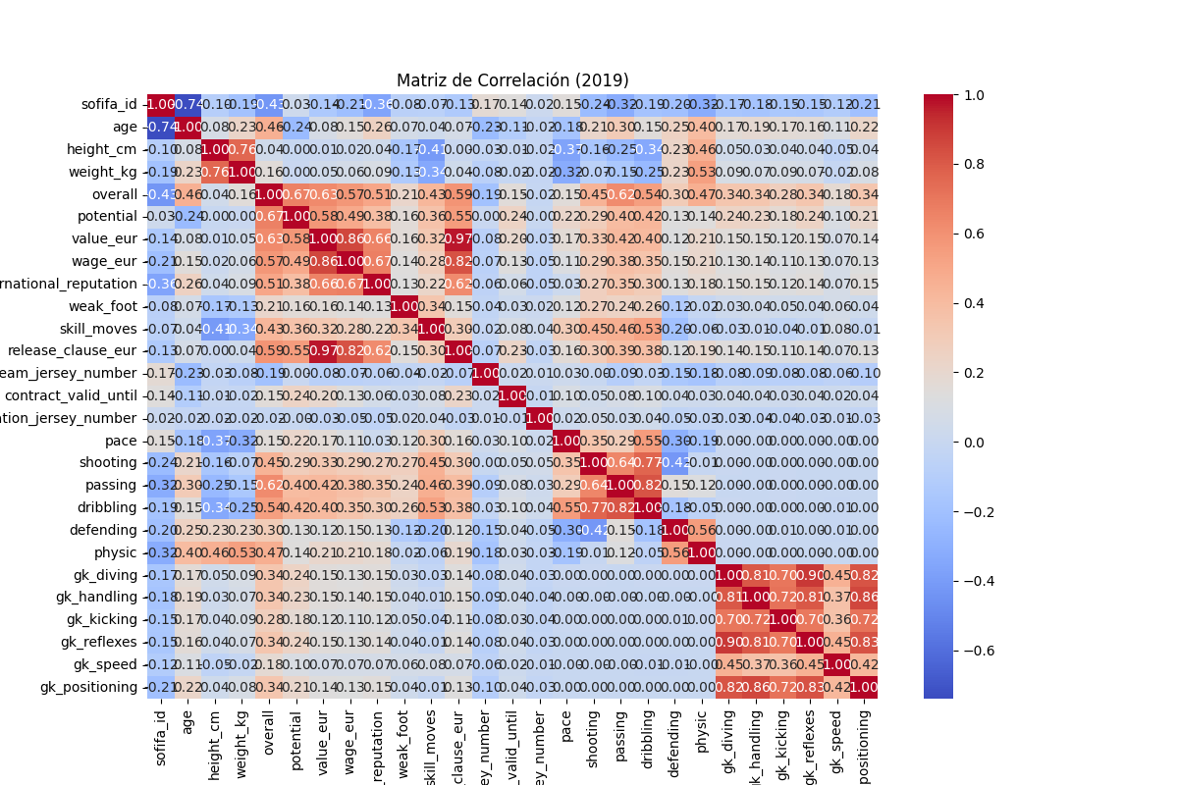

Ilustración 29 MATRIZ CORRELACION 2019

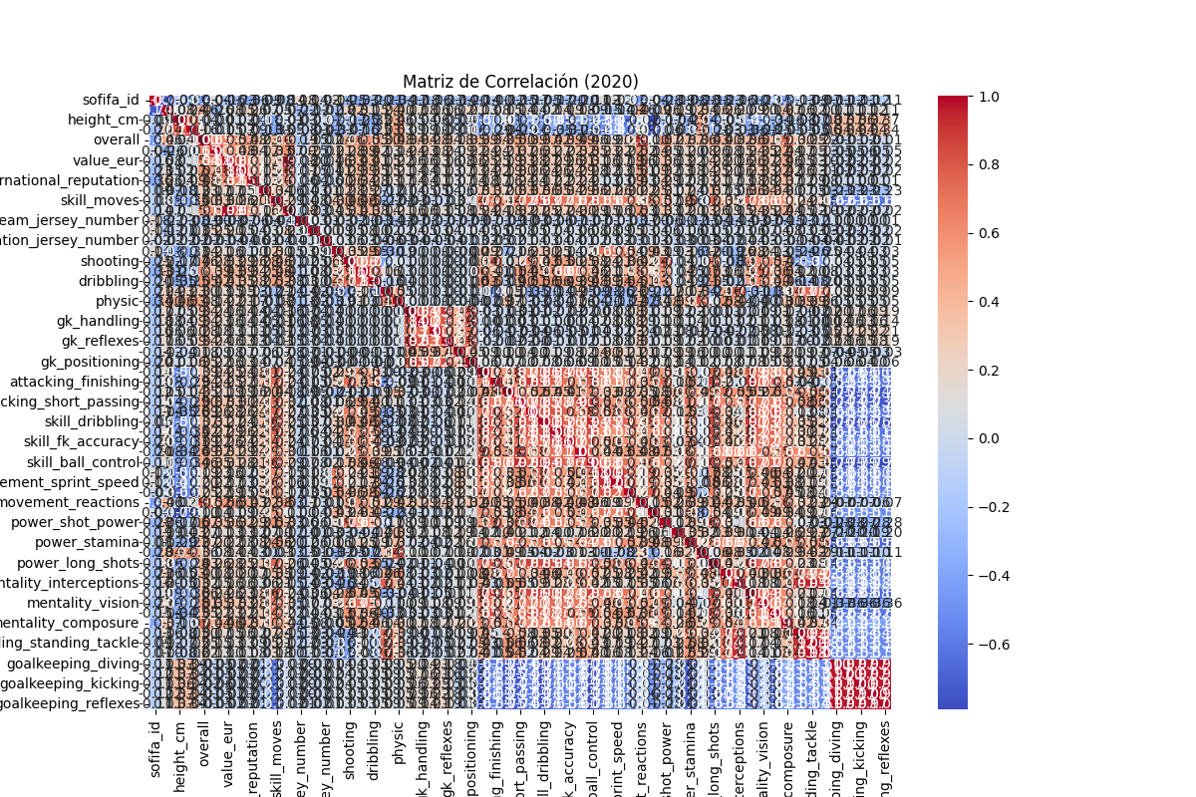

Ilustración 30 MATRIZ CORRELACION 2020

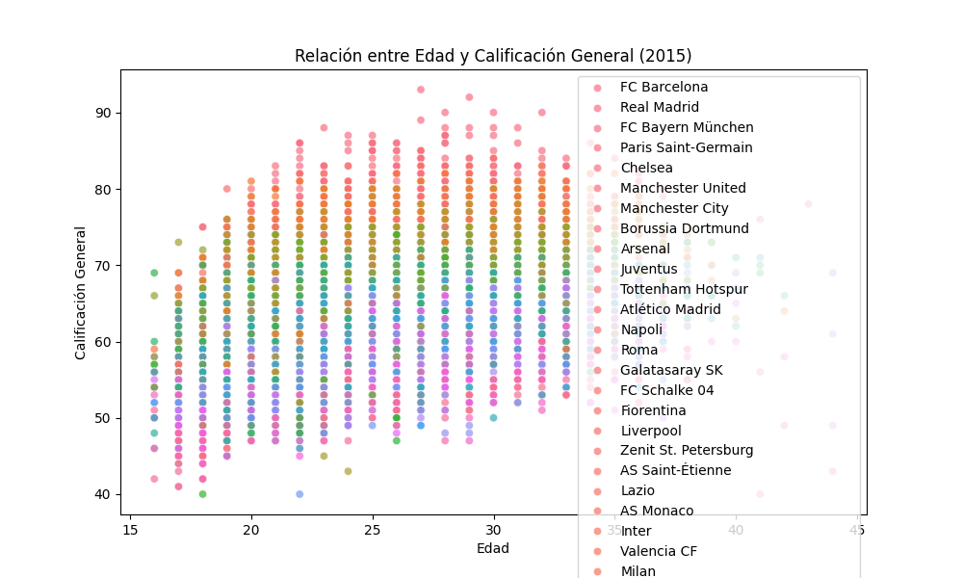

Ilustración 31 RELACION EDAD Y CALIFICACION 2015

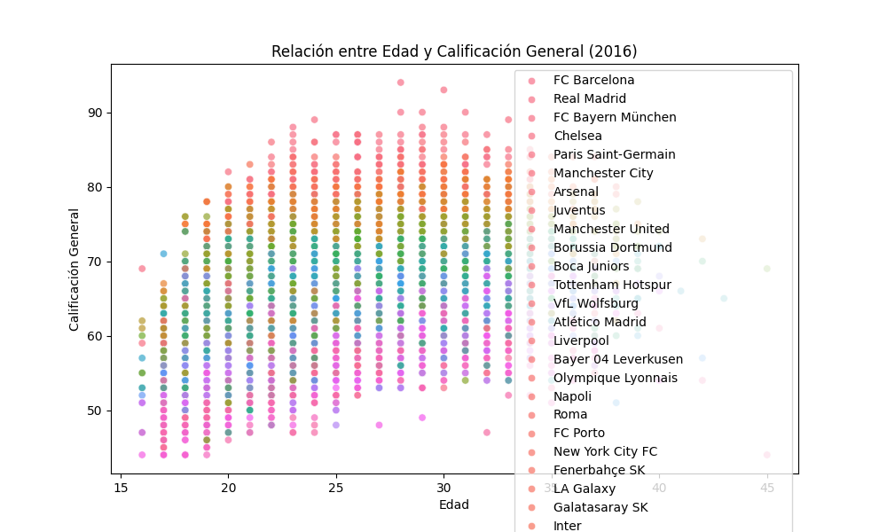

Ilustración 32 RELACION EDAD Y CALIFICACION 2016

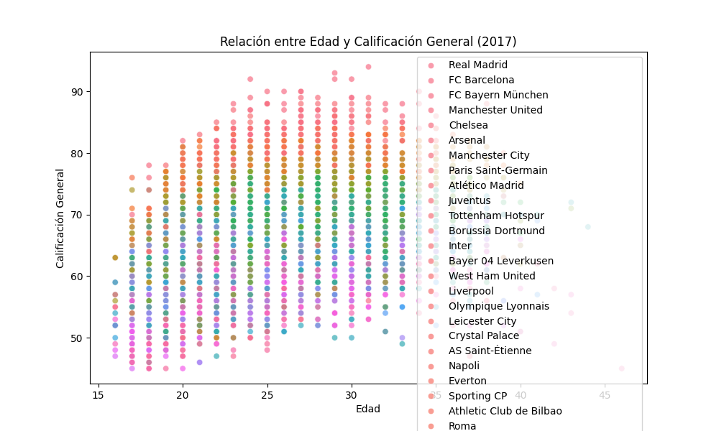

Ilustración 33 RELACION EDAD Y CALIFICACION 2017

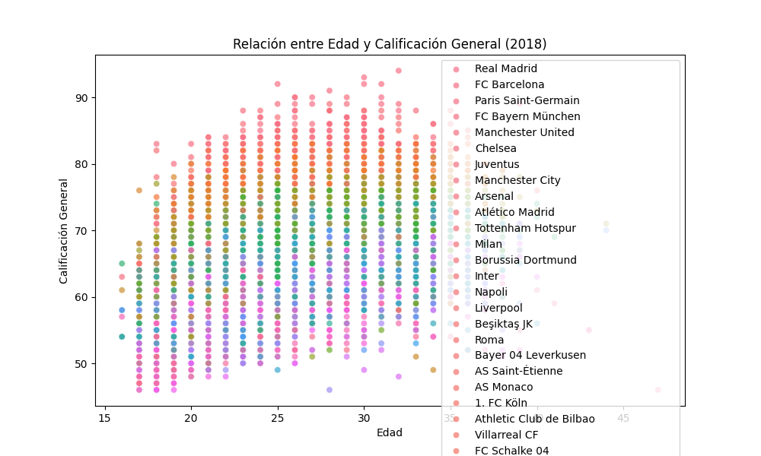

Ilustración 34 RELACION EDAD Y CALIFICACION 2018

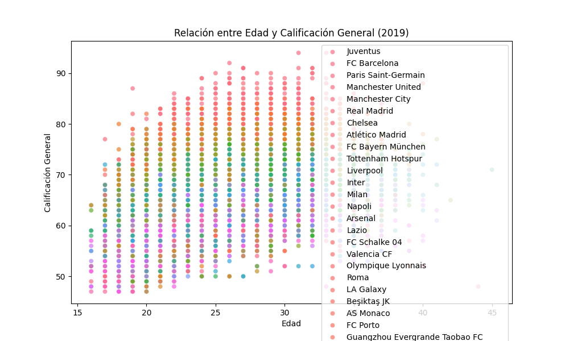

Ilustración 35 RELACION EDAD Y CALIFICACION 2019

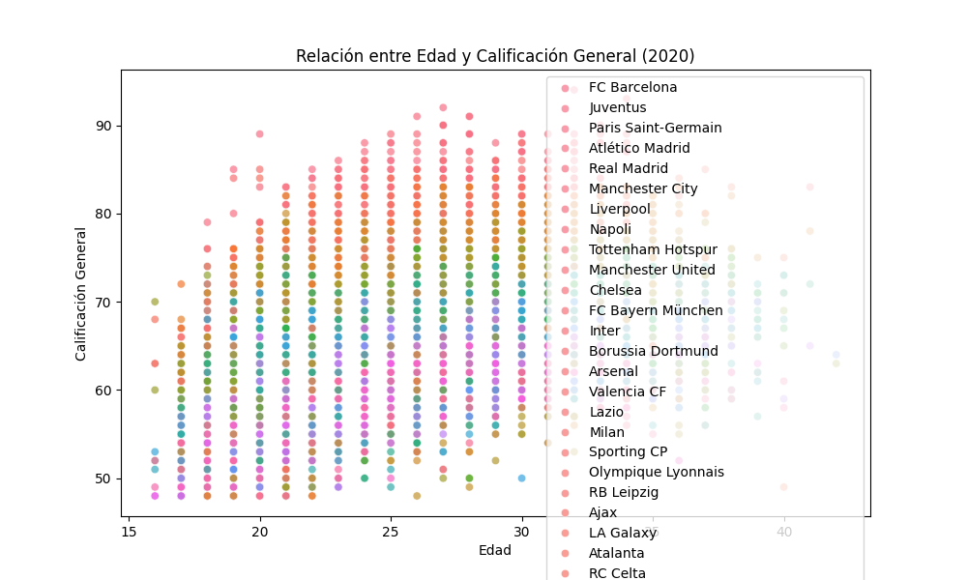

Ilustración 36 RELACION EDAD Y CALIFICACION 2020

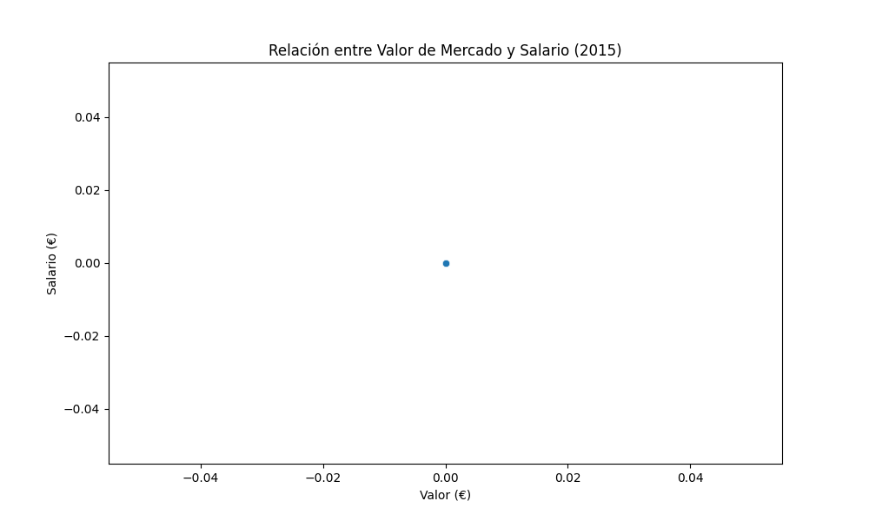

Ilustración 37 RELACION MERCADO Y SALARIO 2015

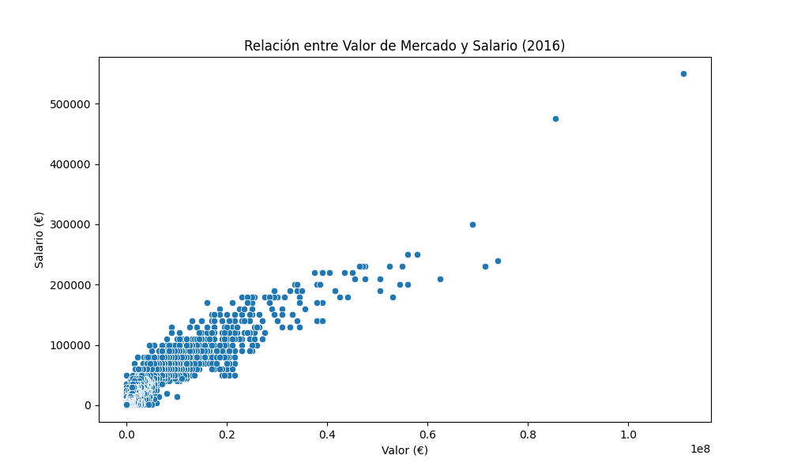

Ilustración 38 RELACION MERCADO Y SALARIO 2016

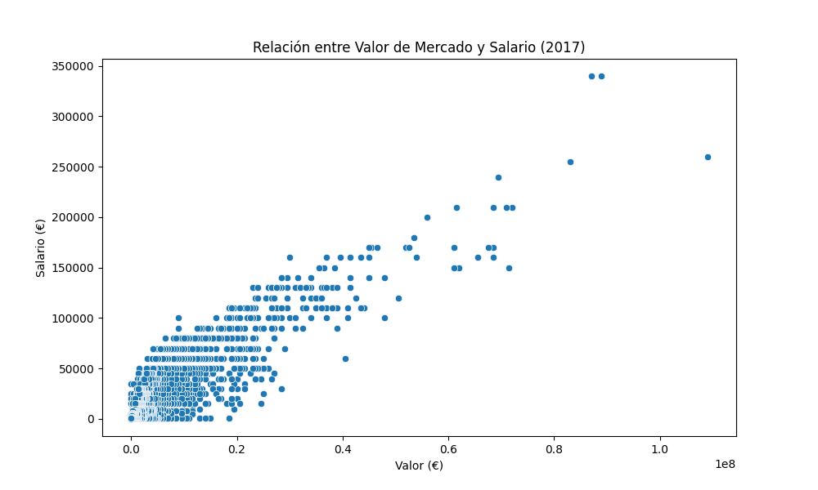

Ilustración 39 RELACION MERCADO Y SALARIO 2017

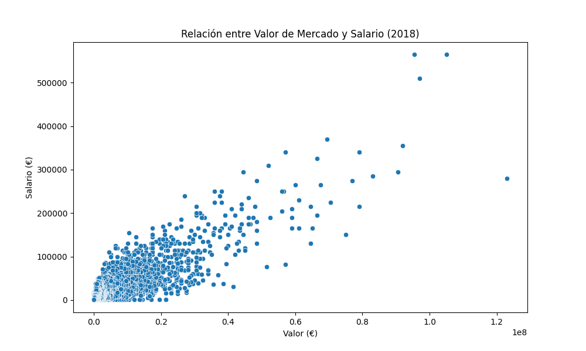

Ilustración 40 RELACION MERCADO Y SALARIO 2018

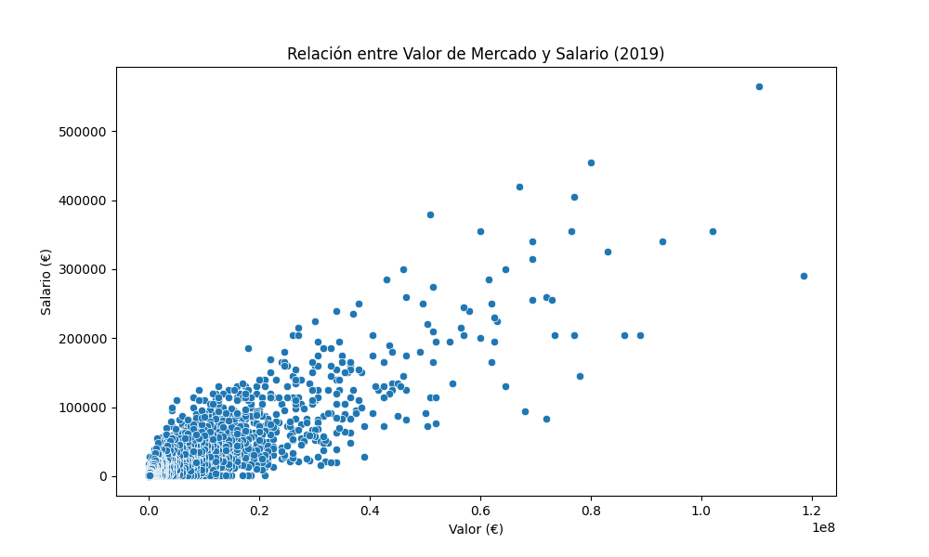

Ilustración 41 RELACION MERCADO Y SALARIO 2019

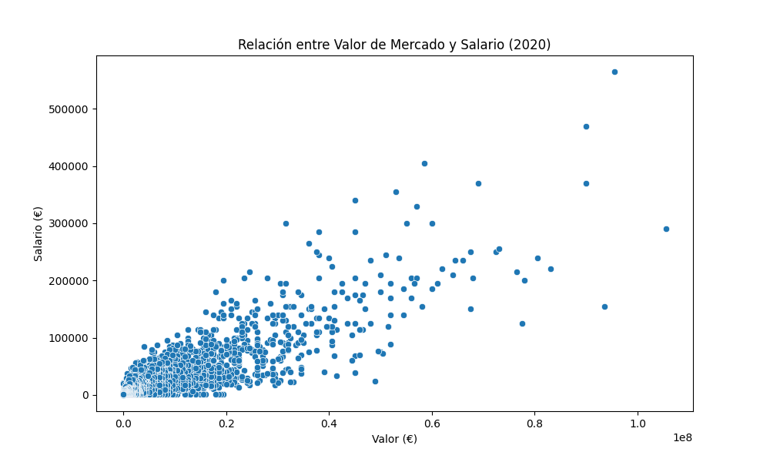

Ilustración 42 RELACION MERCADO Y SALARIO 2020

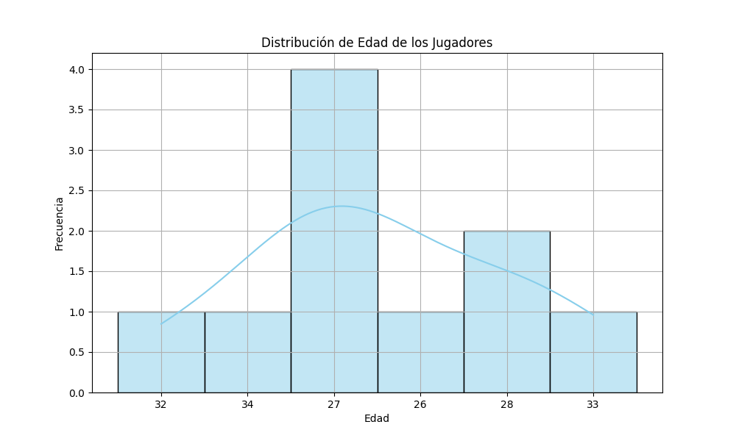

Ilustración 43 DISTRIBUCION EDAD JUGADORES

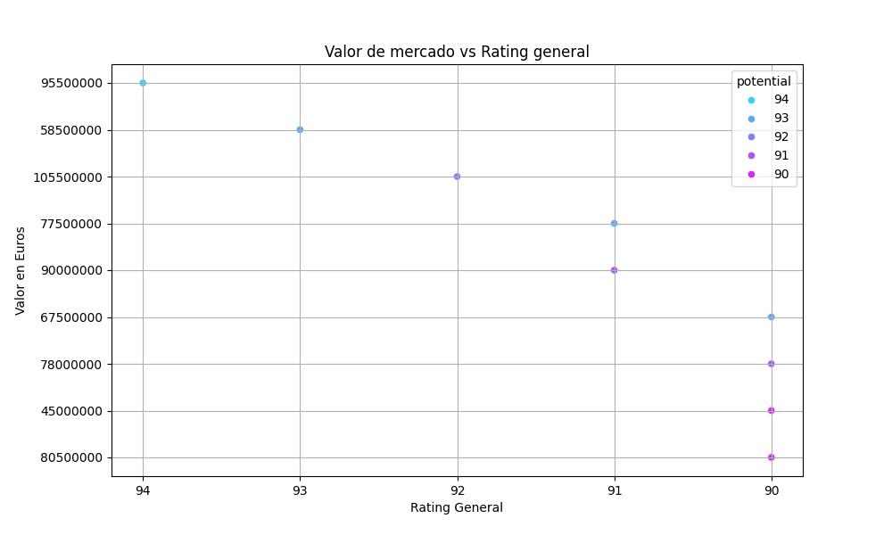

Ilustración 44 VALOR MERCADO VS RATING

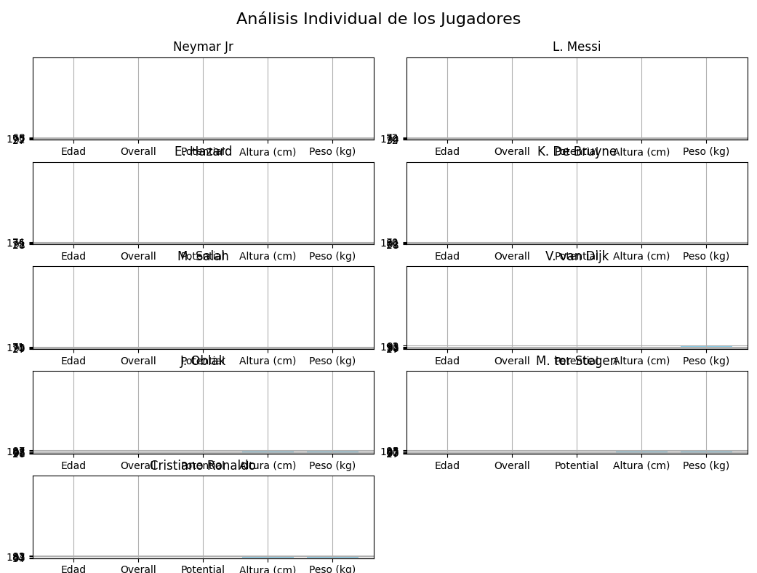

Ilustración 45 ANALISIS POR JUGADOR

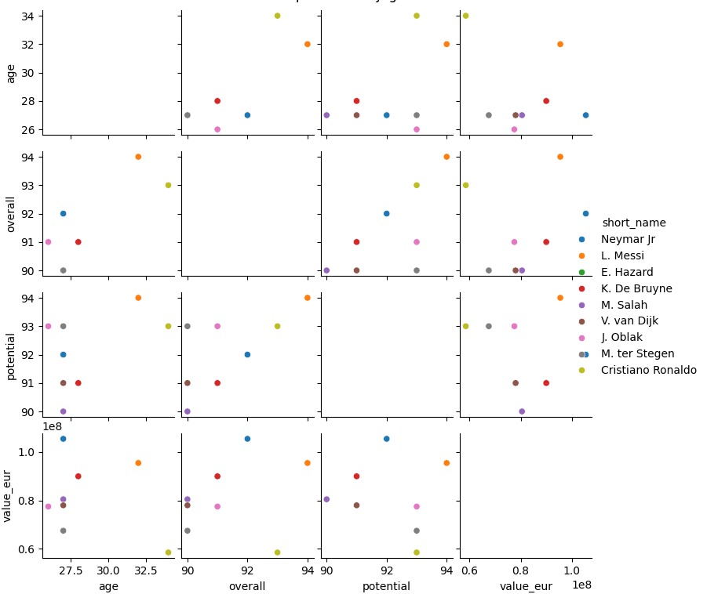

Ilustración 46 ANALISIS POR JUGADOR